Lớp giao tiếp Map (Map Interfce) nằm trong gói java.until, map là một tập các khóa và giá trị. Map không phải là một kiểu phụ của lớp giao tiếp collection nên lớp giao tiếp map hoạt động khác một chút so với lớp giao tiếp collection(collection interface). Trong phạm vi bài viết sẽ tìm hiểu về 3 lớp phổ biến nhất là HashMap, LinkedHashMap, TreeMap cùng với hai lớp giao tiếp là Map và SortedMap, mối quan hệ giữa các thành phần trên được mô tả như hình dưới đây.
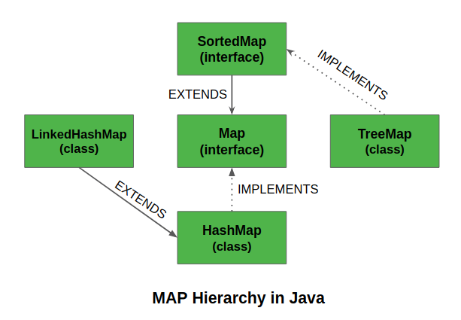
- Lớp giao tiếp Map:
Trong java, map được sử dụng để lưu trữ và truy xuất dữ liệu theo cặp khóa(key) và giá trị (value). Mỗi cặp key và value được gọi là entry.
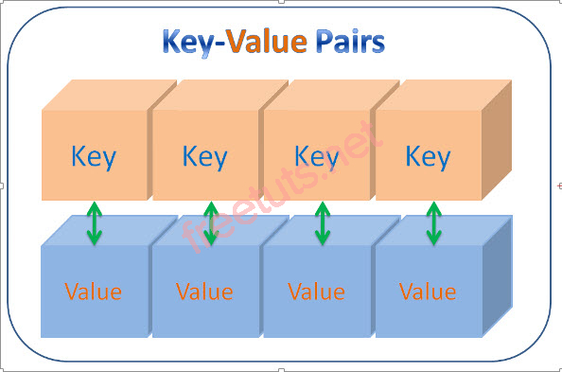
Map chỉ chứa các giá trị key duy nhất không chứa các giá trị key trùng lặp.
Các phương thức cơ bản của Map
Phương Thức | Mô tả
Void clear() | Gỡ bỏ tất cả cặp key/value từ Map đang gọi
Boolean containsKey(Object k) | Trả về giá trị true nếu Map đang gọi có chứa giá trị key bằng với giá trị k cần tìm  Trả về giá trị false nếu Map đang gọi không chứa giá trị key bằng với giá trị k cần tìm
Boolean containsValue(Object v) | Trả về giá trị true nếu Map đang gọi có chứa giá trị value bằng với giá trị v cần tìm  Trả về giá trị false nếu Map đang gọi không chứa giá trị Value bằng với giá trị v cần tìm
Boolean equals(Object obj) | Trả về giá trị true nếu obj là một map chứa cùng các entry  Nếu không sẽ trả về giá trị false
Object get(Object key) | Trả về value liên kết key
Int hashCode() | Trả về hash code cho map đang gọi
Boolean isEmpty() | Trả về true nếu map đang gọi là trống, ngược lại là false
Object put(Object key, Object value) | Đặt một entry vào map đang gọi, ghi đè bất kì value trước mà liên kết với key. Với key và value tương ứng là k và v. Trả về null nếu giá trị key trước đó không tồn tại, nếu trước đó key đã tồn tại thì sẽ trả về value mà đã được liên kết trước đó
Void putAll(Map m) | Sao chép tất cả các entry từ map m vào map được gọi.
Object remove(Object key) | Gỡ bỏ entry mà có khóa key được chỉ định
Collection values( ) | Trả về một tập hợp chứa các value trong Map. Phương thức này cung cấp một collection-view của các value trong Map
Set keySet() | Nó được sử dụng để trả đối tượng Set có chứa tất cả các keys.
Set entrySet() | Nó được sử dụng để trả lại đối tượng Set có chứa tất cả các keys và values.

- Lớp giao tiếp SortedMap(SortedMap interface)
SortedMap là một interface của collection framwork. Lớp này kế thừa từ lớp giao tiếp map nên có đầy đủ các hàm cơ bản của lớp giao tiếp Map và có thêm một số hàm sau:
Phương thức | Mô tả
comparator() | Phương thức sẽ trả về object coparator nếu Map được gọi đến ban đầu chưa có sự xắp sếp và sắp xếp các entry của map được gọi theo giá trị của key tăng dần,  Ngược lại phương thức sẽ trả về giá trị null
entrySet() | Trả về collecton view các ánh xạ có trong map được gọi
firstKey() | Trả về cây đầu tiên của map đã được sắp xếp
headMap(k toKey) | Trả về tất cả các entry có giá trị key nhỏ hơn giá trị key k
lastKey() | Trả về key cuối cùng của map được sắp xếp

